中国铁矿石价格指数（CIOPI）

中国钢铁工业协会 2017年5月4日印发

一、进口铁矿石价格（OPI）
5月4日，直接进口铁矿石62%品位干基粉矿到岸价格为63.89美元/吨（即1.0305美元/吨度），环比每吨下降4.35美元，降幅为6.37%；当月平均价格为66.83美元/吨。
5月4日，现货贸易进口铁矿石62%品位干基粉矿人民币含税价格为537.61元/吨，环比每吨下降34.00元，降幅为5.95%，当月平均价格为563.22元/吨。
5月4日，直接进口铁矿石58%品位干基粉矿到岸价格为53.27美元/吨（即0.9184美元/吨度），环比每吨下降4.70美元，降幅为8.11%；当月平均价格为56.45美元/吨。
5月4日，现货贸易进口铁矿石58%品位干基粉矿人民币含税价格为424.44元/吨，环比每吨下降30.13元，降幅为6.63%，当月平均价格为444.95元/吨。
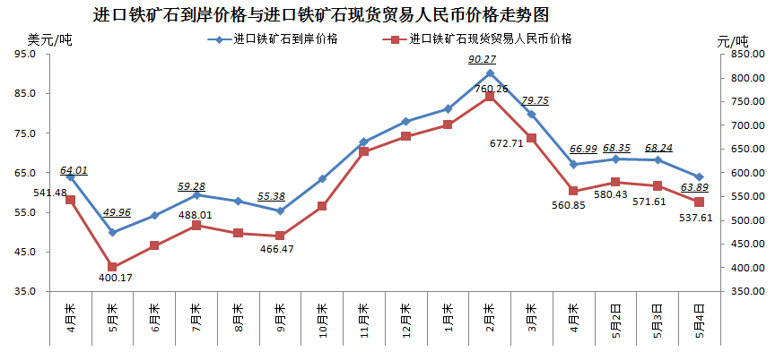
二、国产铁矿石价格
5月4日，国产铁矿石62%品位干基铁精矿含税价格为574.35元/吨，环比每吨上升0.57元，升幅为0.10%；比进口铁矿石高36.74元/吨，升幅为6.83%；当月平均价格为569.32元/吨，比进口铁矿石高6.10元/吨，升幅为1.08%。
5月4日，国产铁矿石65%品位干基铁精矿含税价格为639.53元/吨，环比每吨上升0.69元，升幅为0.11%；当月平均价格为634.03元/吨。
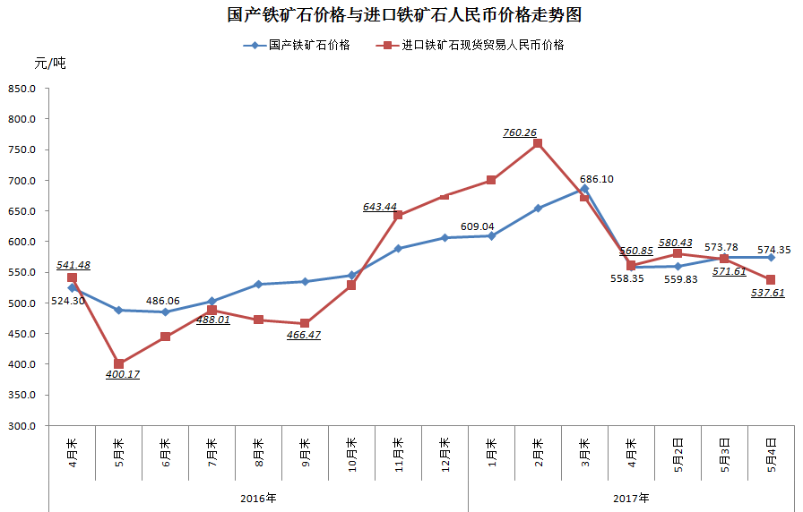
三、中国铁矿石价格指数（CIOPI）
5月4日，中国铁矿石价格指数（CIOPI）234.43点，环比下降13.51点，降幅为5.45%。其中：国产铁矿石价格指数为223.21点，环比上升0.23点，升幅为0.10%；进口铁矿石价格指数为236.54点，环比下降16.11点，降幅为6.37%。
